附件1 黔西南州人民医院防火门、中庭排烟设施、防火卷帘门挡板整改服务

防火门报价单 （盖章）

|  |  |  |  |  |  |  |  |  |
| --- | --- | --- | --- | --- | --- | --- | --- | --- |
| 序号 | 项目 | 细项 | 参数 | 工程量 | 预算  单价 | 一次  报价 | 二次  报价 | 备注 |
| 1 | 常闭式防火门 | 防火门 | 材质：钢制耐火等级：甲级（以实际需求为准） | 以实际面积为准 | 300元/m2 |  |  | 含闭门器，顺序器，材质：铝合金（质保五年） |
| 2 | 常开式防火门 | 防火门监控模块 | GST-FH-8309总线制 | 1个 | 500元 |  |  |  |
| 防火门输入输出控制模块 | GST-FH-8308总线制 | 1个 | 500元 |  |  |  |
| 联动电动闭门器 | MA-MLD120总线制 | 1套 | 1000元 |  |  |  |
| 配线 | 电源线管内穿线  NH-RVS-2*2.5 | 以实际使用为准 | 3元/m |  |  | 以实际量结算 |
| 配线 | 信号线管内穿线NH-RVS-2*2.5 | 以实际使用为准 | 3元/m |  |  | 以实际量结算 |
| 配管 | 钢管  规格SC20 | 以实际使用为准 | 10元/m |  |  | 以实际量结算 |
| 3 | 防火门监控主机 | | 壁挂式总线制  控制点128点 | 1台 | 2500元 |  |  |  |
| 总计预算：95000 | | | | | | | | |
| 以上费用含拆除、布线、安装、调试及人工费 | | | | | | | | |

中庭机械排烟设施报价单 （盖章）

|  |  |  |  |  |  |  |  |  |
| --- | --- | --- | --- | --- | --- | --- | --- | --- |
| **序号** | **项目名称** | **参数** | **预估量** | **预算单价** | **预算合计** | **一次报价** | **二次报价** | **备注** |
| 1 | 自动报警系统 | 点数：2线制：总线制 | 1套 | 4000 | 4000 |  |  |  |
| 2 | 风机联动模块 | / | 2个 | 300 | 600 |  |  |  |
| 3 | 风机配电控制箱 | / | 2台 | 1000 | 2000 |  |  |  |
| 4 | 离心式排烟风机 | 风量：54000m3/h | 2台 | 12000 | 24000 |  |  |  |
| 5 | 280℃常开防火阀 | / | 2个 | 200 | 400 |  |  |  |
| 6 | 碳钢风口、散流器、百叶窗 | 材质：铝合金  型号：1000*800 | 2个 | 300 | 600 |  |  |  |
| 7 | 配管 | 材质：钢管规格：SC40 | 400m | 20 | 8000 |  |  | 以实际量结算 |
| 8 | 配线 | 形式：管内穿线  型号：KVV-6*1.5 | 400m | 2.5 | 1000 |  |  | 以实际量结算 |
| 9 | 侧墙开口 | 面积1000*600 | 2个 | / | 400 |  |  |  |
| 总计预算 | | | | 41000 | |  |  |  |
| 以上费用含安装、布线、调试及人工费 | | | | | | | | |

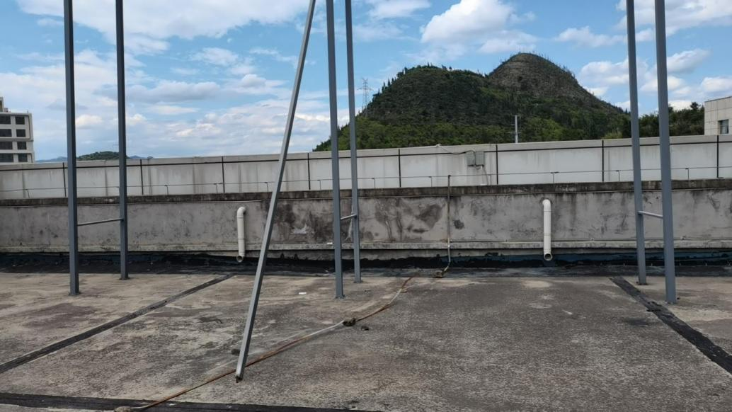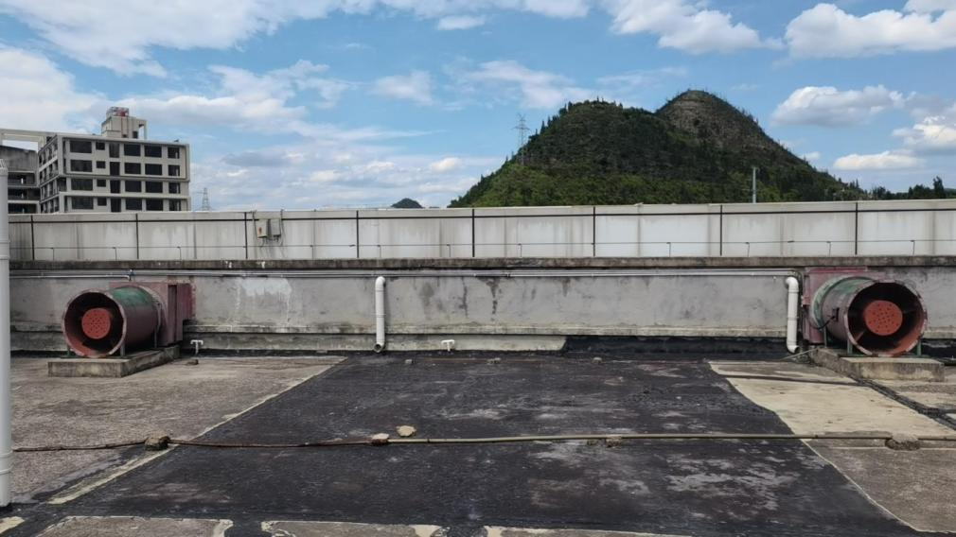

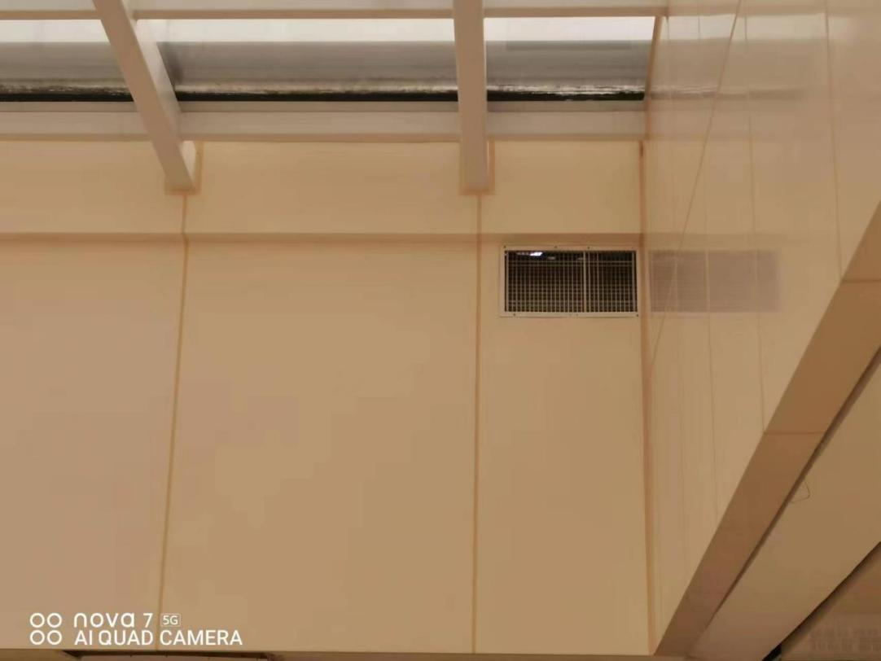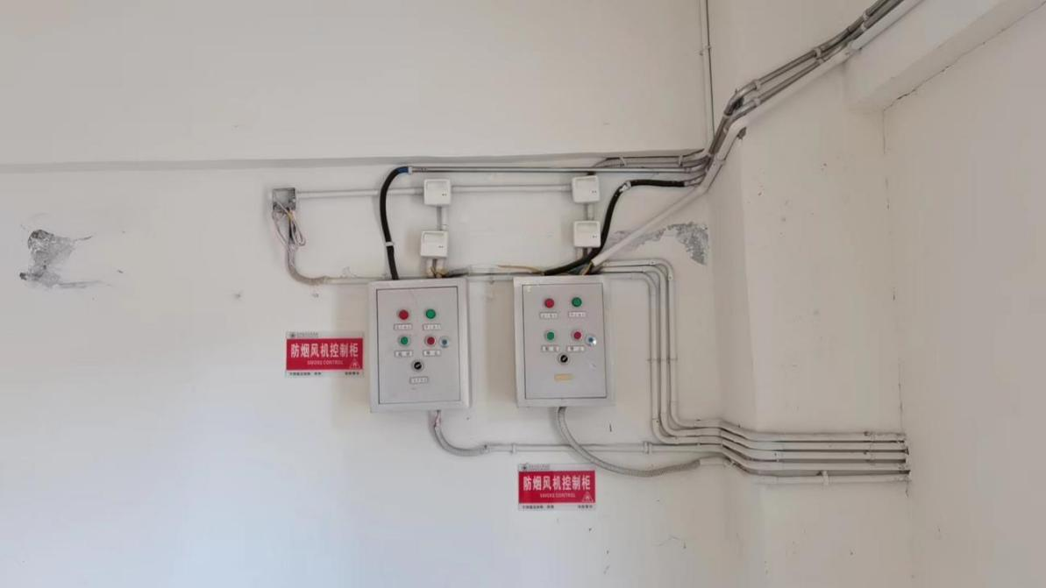

附件3 防火卷帘座板报价单

材质：镀锌板 单位：㎜

尺寸： （盖章）

|  |  |  |  |  |  |  |  |  |
| --- | --- | --- | --- | --- | --- | --- | --- | --- |
| 序号 | 位置 | 长度 | 宽度 | 厚度 | 预算单价 | 一次报价 | 二次报价 | 备注 |
| 1 | 门诊负一楼 | 5700 | 450 | 30 |  |  |  |  |
| 2 | 5800 | 450 | 30 |  |  |  |  |
| 3 | 6600 | 450 | 30 |  |  |  |  |
| 4 | 8500 | 450 | 30 |  |  |  |  |
| 5 | 6000 | 450 | 30 |  |  |  |  |
| 6 | 6000 | 450 | 30 |  |  |  |  |
| 7 | 5700 | 450 | 30 |  |  |  |  |
| 8 | 6900 | 450 | 30 |  |  |  |  |
| 9 | 6900 | 450 | 30 |  |  |  |  |
| 10 | 6300 | 450 | 30 |  |  |  |  |
| 11 | 6900 | 450 | 30 |  |  |  |  |
| 12 | 6300 | 450 | 30 |  |  |  |  |
| 13 | 7800 | 450 | 30 |  |  |  |  |
| 14 | 6300 | 450 | 30 |  |  |  |  |
| 15 | 行政楼负一楼 | 5200 | 450 | 30 |  |  |  |  |
| 16 | 5300 | 450 | 30 |  |  |  |  |
| 17 | 5300 | 450 | 30 |  |  |  |  |
| 预算单价：400元/平方 | | | | | | | | |

备注：以上费用含安装、调试及人工费